贵州省化学化工学会团体标准
《给水用聚乙烯（PE）管道静液压强度试验
操作技术规程》编制说明
（征求意见稿）

一、任务来源
国家“十四五”发展纲要在专栏6现代能源体系建设工程中强调要加强水利基础设施建设以及兴建一批国家水网骨干工程，着力补齐水资源配置，城乡供水，防洪排涝，水生态保护等环节。贵州人均水资源量位居全国前列，2025年全省供水能力达到155亿立方米以上，预计到2035年提升到190亿立方米。因此，构建贵州“一核四区”的大水网势在必行。
水网系统的建设和发展离不开各种供排水管道，而具有耐腐蚀性好、节能环保、施工方便和适用性强等优点的塑料给排水管在水网系统的建设中占有重要地位。在给水系统中，聚乙烯给水管市场份额占比最重。据统计，贵州塑料管材生产企业有百余家，大到年产值几十亿的上市企业，小到仅有几个工人的家庭作坊，生产企业规模参差不齐，产品质量优劣差距很大，把关产品质量的检验检测手段重要性不言而喻，国家及省市每年对塑料管材进行生产领域及流通领域监督抽查工作，也是对产品质量进行监管。无论监督抽查，还是委托检验，检验依据都是相应的产品标准和方法标准。
聚乙烯（PE）塑料管道检验依据的产品标准有GB/T 13663.1-2017《给水用聚乙烯（PE）管道系统 第1部分：总则》、GB/T 13663.2-2018《给水用聚乙烯管道系统 第2部分：管材》。标准对外观颜色、几何尺寸等十余个检验指标的检验方法及判定数据做出了明确规定。对于静液压强度项目，标准明确了试验方法及判定数据的同时，存在产品取样位置、试样数量及尺寸、结果判定等方面表述不明、易产生理解不明等问题，使检验检测机构因对标准的理解差异而产生不同试验结论。为避免此类问题，亟待推出一项技术规程，将标准中表述模糊处加以明确，消除理解差异问题，达成结果统一。
二、标准的技术基础
标准主编单位贵州省建材产品质量检验检测院拥有贵州省塑料管道检验检测中心，同时与贵州省产品质量检验检测院多次参加相关产品的省市监督抽查任务，仪器设备及人员能力可以很好地满足检测需求，检测相关经验十分丰富。相关标准制定协作单位贵州国塑科技管业有限责任公司、贵州瑞琦塑胶科技有限公司及贵州永丰塑胶有限公司，均为贵州省塑料管道的领军生产企业，产品性能未定，可以为标准验证试验提供均匀性和稳定性满足要求的试验用样品。
三、制订标准的意义
聚乙烯（PE）塑料管道检验依据的产品标准有GB/T 13663.1-2017《给水用聚乙烯（PE）管道系统 第1部分：总则》、GB/T 13663.2-2018《给水用聚乙烯管道系统 第2部分：管材》。标准对外观颜色、几何尺寸等十余个检验指标的检验方法及判定数据做出了明确规定。对于静液压强度项目，标准明确了试验方法及判定数据的同时，存在产品取样位置、试样数量及尺寸、结果判定等方面表述不明、易产生理解不明等问题，使检验检测机构因对标准的理解差异而产生不同试验结论。为避免此类问题，亟待推出一项技术规程，将标准中表述模糊处加以明确，消除理解差异问题，达成结果统一。
四、牵头起草单位简介
贵州省建材产品质量检验检测院的前身可追溯至1958年成立的贵州省建筑工程厅建筑研究所实验室，1981年成立贵州省建筑材料行业产品质量监督检验站，2011年6月在站的基础上成立为贵州省建材产品质量监督检验院，现系贵州省市场监督管理局直属的事业单位。院于2015年5月11日获批成立“国家新型墙体材料质量监督检验中心（贵州）”，于2017年获批“贵州省塑料管道检验检测中心”，于2020年1月19日获批成立“国家绿色建材产品质量监督检验中心（贵州），目前共有两个国家级质检中型和7个省级质检中心。是国家住房和城乡建设部建筑门窗节能性能标识实验室、国家建材职业技能鉴定（第39站），是贵州省住建厅指定的建筑能效测评单位、绿色建材评价单位及省新型墙材认定检验单位。
院现有人员100余名，其中，工程技术应用研究员4名，高级工程师22名，工程师30余名，硕士研究生14人。技术人员占职工总数的90%以上。院拥有：全国水泥标委会委员1名、全国墙材标委会委员1名、国家一级注册结构工程师3名、注册土木工程师（岩土）2名、各类审核员42名。
院成立以来，完成省部级科研项目53项，其中获省科技进步二、三、四等奖各1项；参与19项国家标准、4项行业标准、19项地方标准、2项团体标准制修订工作，获得建材行业标准化创新奖二、三等奖各1项；获得48项专利；发表论文258篇，其中SCI 10篇。
院现有房屋总面积11000平方米，其中，实验室面积8000平方米。有仪器设备1000余台（套），价值近5000万元，其中拥有：电感耦合等离子体发射光谱仪、X射线荧光分析仪、高纯锗r谱仪、X射线衍射仪，耐火极限试验炉、幕墙检测装置等20余台进口、高精尖设备。主要开展建材产品质量鉴定、仲裁检验、监督检验、委托检验，建设工程质量检测，具备39类1053个检测产品/项目3413个参数的检验检测能力。

五、标准制定原则

(1)积极参照及采用国内外先进标准；
(2)有利于促进产品技术升级，提高产品质量；
(3)有利于推动塑料管道行业科技创新；
(4)符合用户要求，符合行业发展需求。

采用国家标准以及其他标准的情况：
GB/T 2918 塑料试样状态调节和试验的标准环境
GB/T 8806 塑料管道系统塑料部件尺寸的测定
GB/T 19278-2018 热塑性塑料管材、管件与阀门通用术语及其定义
GB/T 13663.1-2017给水用聚乙烯（PE）管道系统 第1部分：总则
GB/T 13663.2-2018给水用聚乙烯管道系统 第2部分：管材
GB/T 6111-2018流体输送用热塑性塑料管道系统耐内压性能的测定
GB/T 6111-2003流体输送用热塑塑塑料管材耐内压试验方法
六、主要工作过程（该部分在提交发布稿的时候修订完成）

1立项
2024年4月1号，贵州省建材产品质量检验检测院作为给水用聚乙烯（PE）管道静液压强度试验操作技术规程编制牵头单位，与贵州省产品质量检验检测院；贵州国塑科技管业有限责任公司等沟通商讨，正式确立，并下达了“给水用聚乙烯（PE）管道静液压强度试验操作技术规程”团体标准的编制任务。
2成立编制小组
2024年5月1日，正式成立了“给水用聚乙烯（PE）管道静液压强度试验操作技术规程”团体标准编制小组。小组成员从省建材院、产品院及多家塑料管材生产企业中抽调高级技术人才进行标准的前期编写，检测数据分析整理，产品指标确认，试验方法确认等一系列的标准编制工作。
3标准工作稿的编制及验证试验
2024年5月1号至2025年5月1日，标准涉及验证试验工作及标准初稿编制完成，标准验证试验数据详见验证试验结果。
4征求意见稿的编制完成
2025年5月1日至2025年8月1日，经过一段时间与行业内专家进行反复沟通确认，针对专家对标准的具体修改意见进行汇总收集，并对标准进行修订，最终标准的征求意见稿编制完成。以下是标准编制过程中的一些具体编制思路的说明：
（1）前期试验过程中的问题收集
联合检测机构和塑料管材生产企业，对给水用聚乙烯（PE）管道静液压强度试验过程中遇到的问题进行收集汇总。
(2)对定制的给水用（PE）聚乙烯管道进行性能定量化测试
分别从样品预处理、试验设备、试样制备、压力计算、试验步骤几个方面测试塑料管材静液压强度试验的过程。方案见验证试验计划。
(3）根据试验结果对团体标准进行制定。
5 标准主要起草人及其所做的工作

表1 标准主要起草人及工作情况表
序号 | 姓名 | 单位 | 主要工作
1 | 卢俏 | 贵州省建材产品质量检验检测院 | 团体标准提出，编制及修订
2 | 贺福健 | 贵州省产品质量检验检测院 | 团体标准的试验验证
3 | 白万 | 贵州国塑科技管业有限责任公司 | 团体标准验证样品提供
七、确定标准主要技术内容及制定依据（所有技术要求制定的依据及其验证数据）
（一）确定标准的依据
参照 GB/T 6111-2018《流体输送用热塑性塑料管道系统耐内压性能的测定》设定塑料管材静液压强度的检测方法及过程，见表2。验证试验计划及结果见附件1和附件2。
表2 中华人民共和国城国家推荐标准
序号 | 标准编号 | 英文名称 | 中文名称 | 国别  （地区） | 发布  日期 | 应用  状态
1 | GB/T 13663.2-2018 | Ployehtylene(PE)piping systems for water supply-Part2:Pipes | 给水用聚乙烯（PE）管道系统 第2部分：管材 | 中国 | 2018-3-15 | 在用
2 | GB/T 6111-2018 | Thermoplastics piping systems for the conveyance of fluids-Determination of the resistance to internal pressure | 流体输送用热塑性塑料管道系统耐内压性能的测定 | 中国 | 2018-3-15 | 在用

八、采用国际标准的程度及水平的简要说明
该规程为给水用聚乙烯（PE）管道静液压强度的试验操作规程。聚乙烯（PE）塑料管道检验依据的产品标准有GB/T 13663.1-2017《给水用聚乙烯（PE）管道系统 第1部分：总则》、GB/T 13663.2-2018《给水用聚乙烯管道系统 第2部分：管材》。标准对外观颜色、几何尺寸等十余个检验指标的检验方法及判定数据做出了明确规定。对于静液压强度项目，标准明确了试验方法及判定数据的同时，存在产品取样位置、试样数量及尺寸、结果判定等方面表述不明、易产生理解不明等问题，使检验检测机构因对标准的理解差异而产生不同试验结论。为避免此类问题，亟待推出一项技术规程，将标准中表述模糊处加以明确，消除理解差异问题，达成结果统一。

九、重大分岐意见的处理经过和依据
无重大分歧意见。

十、其它应予说明的事项。
无。

附件1 验证试验计划
- 验证试验样品
取样自三家不同的塑料管材生产企业的同批次产品，分别标记样品A，样品B和样品C。样品规格型号、试样长度及标记见表3。
表3 验证试验试样规格型号、试样长度及试样标记汇总表
样品标记 | 规格型号 | 试样长度/mm | 试样标记
样品A | PE100 dn25 PN1.6 | 250 | A-250
样品A | PE100 dn25 PN1.6 | 500 | A-500
样品A | PE100 dn25 PN1.6 | 1000 | A-1000
样品A | PE100 dn25 PN1.6 | 1500 | A-1500
样品B | PE100 dn25 PN1.6 | 250 | B-250
样品B | PE100 dn25 PN1.6 | 500 | B-500
样品B | PE100 dn25 PN1.6 | 1000 | B-1000
样品B | PE100 dn25 PN1.6 | 1500 | B-1500
样品C | PE100 dn32 PN1.6 | 250 | C-250
样品C | PE100 dn32 PN1.6 | 500 | C-500
样品C | PE100 dn32 PN1.6 | 1000 | C-1000
样品C | PE100 dn32 PN1.6 | 1500 | C-1500

- 验证试验方法
1 、A,B,C三种样品，依据表3试样长度要求裁切成相应长度的试样，共12组。
2 、依据GB/T 8806-2008测量12组试样最小壁厚和平均外径，依据GB/T 6111-2003中8.2计算试验压力，在（20±1）℃水中持压100h，观察12组试样破裂渗漏情况。
3、任取一组样品，两个检测机构进行比对试验。

附件2 验证试验结果
一、验证试验样品取样
从三家不同塑料管材生产企业同批次样品取样，分别标记样品A，样品B和样品C，按照验证试验计划表3裁样及标记。
二、验证试验过程
样品在（23±2）℃，（50±5）%条件下进行状态调节，试件至少24h。
依据GB/T 8806-2008测量A-250等12组塑料管材试样的最小壁厚和平均外径。
依据GB/T 6111-2003中8.2计算试验压力。
安装夹具，进行静液压强度试验，条件为（20±1）℃ ，100h。
三、验证试验结果
验证试验结果见表4及表5。
表4 验证试验结果汇总表
样品标记 | 规格型号 | 最小壁厚/mm | 平均外径/mm | 试验压力/MPa | 试验时间/h | 试验结果 | 试验组数
A-250 | PE100 dn25 PN1.6 | 2.48 | 25.20 | 2.62 | 100 | ◯ | ①组
A-500 | PE100 dn25 PN1.6 | 2.50 | 25.20 | 2.64 | 100 | ◯ | ①组
A-1000 | PE100 dn25 PN1.6 | 2.50 | 25.20 | 2.64 | 100 | ◯ | ①组
A-1500 | PE100 dn25 PN1.6 | 2.54 | 25.20 | 2.69 | 100 | ◯ | ①组
B-250 | PE100 dn25 PN1.6 | 2.24 | 25.15 | 2.35 | 100 | ◯ | ②组
B-500 | PE100 dn25 PN1.6 | 2.30 | 25.20 | 2.41 | 100 | ◯ | ②组
B-1000 | PE100 dn25 PN1.6 | 2.20 | 25.10 | 2.31 | 60 | × | ②组
B-1500 | PE100 dn25 PN1.6 | 2.20 | 25.10 | 2.31 | 27 | × | ②组
C-250 | PE100 dn32 PN1.6 | 3.06 | 32.10 | 2.53 | 100 | ◯ | ③组
C-500 | PE100 dn32 PN1.6 | 3.10 | 32.10 | 2.57 | 75 | × | ③组
C-1000 | PE100 dn32 PN1.6 | 3.02 | 32.10 | 2.49 | 73 | × | ③组
C-1500 | PE100 dn32 PN1.6 | 3.04 | 32.15 | 2.51 | 46 | × | ③组
A-250 | PE100 dn25 PN1.6 | 2.46 | 25.20 | 3.00 | 100 | ◯ | ④组
A-500 | PE100 dn25 PN1.6 | 2.46 | 25.20 | 3.00 | 87 | × | ④组
A-1000 | PE100 dn25 PN1.6 | 2.52 | 25.15 | 3.00 | 24 | × | ④组
A-1500 | PE100 dn25 PN1.6 | 2.50 | 25.15 | 3.00 | 30 | × | ④组
C-250 | PE100 dn32 PN1.6 | 3.04 | 32.10 | 2.75 | 100 | ◯ | ⑤组
C-500 | PE100 dn32 PN1.6 | 3.08 | 32.15 | 2.75 | 56 | × | ⑤组
C-1000 | PE100 dn32 PN1.6 | 3.04 | 32.10 | 2.75 | 48 | × | ⑤组
C-1500 | PE100 dn32 PN1.6 | 3.00 | 32.10 | 2.75 | 23 | × | ⑤组
备注：试验结果示意，“◯”代表无破裂，无渗漏；“×”代表破裂，渗漏

表5 验证试验结果图片汇总表
组数 | 样品标记 | 试验前照片 | 试验后照片 | 备注
②组 | B-250 | 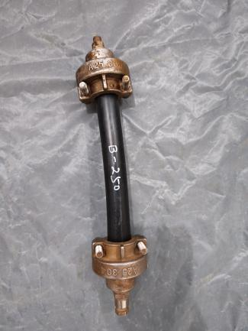 | 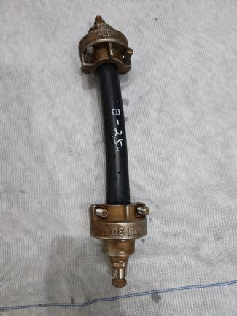 | 无破裂，无渗漏
②组 | B-500 | 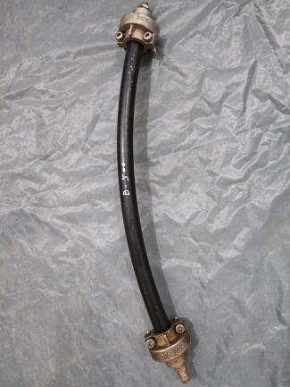 | 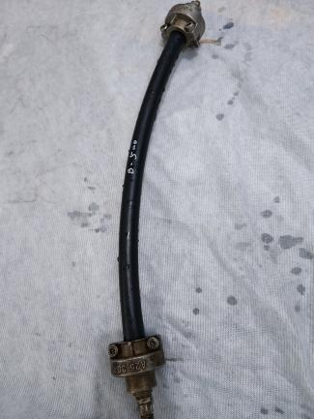 | 无破裂，无渗漏
②组 | B-1000 | 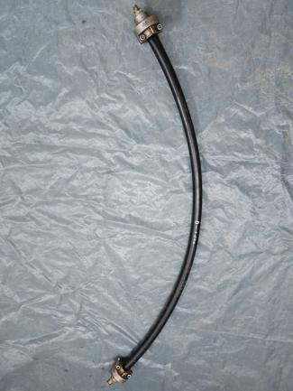 | 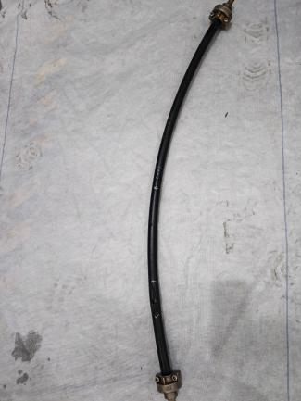 | 破裂，渗漏
②组 | B-1500 | 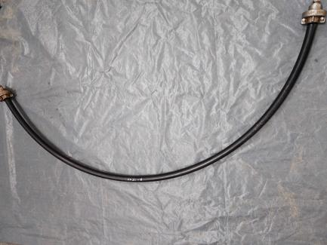 | 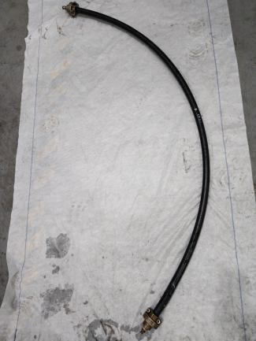 | 破裂，渗漏
③组 | C-250 | 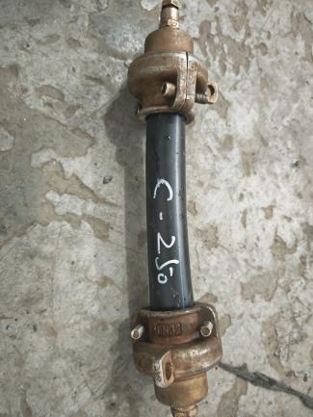 | 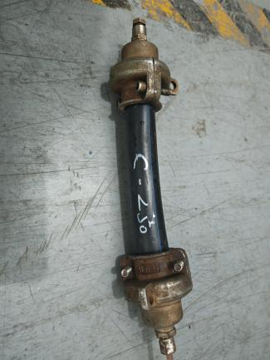 | 无破裂，无渗漏
③组 | C-500 | 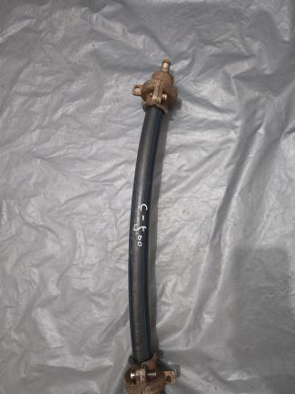 | 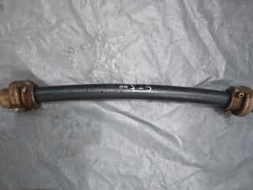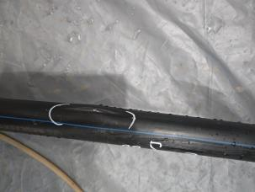 | 破裂，渗漏
③组 | C-1000 | 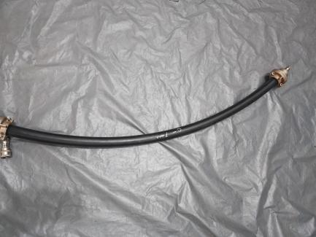 | 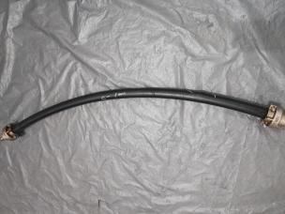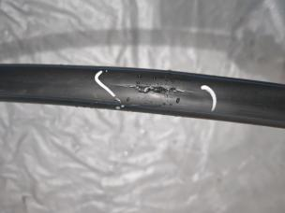 | 破裂，渗漏
③组 | C-1500 | 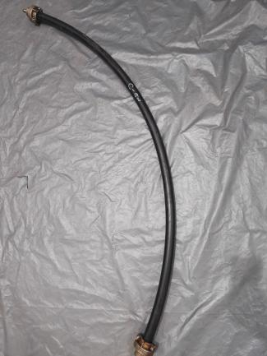 | 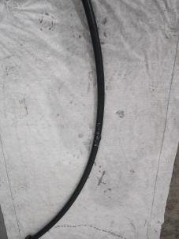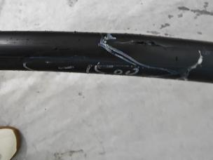 | 破裂，渗漏
④组 | A-250 | 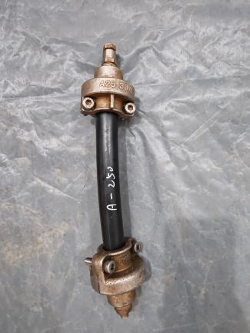 | 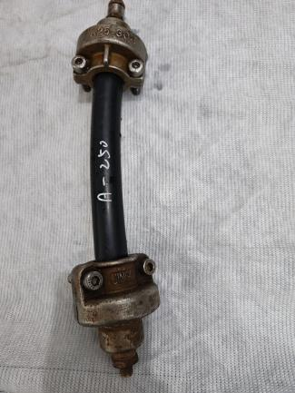 | 无破裂，无渗漏
④组 | A-500 | 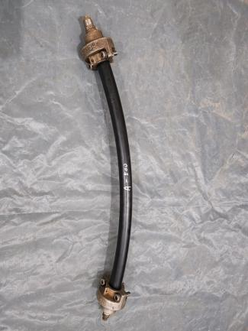 | 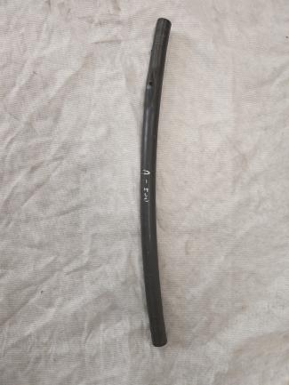 | 破裂，渗漏
④组 | A-1000 | 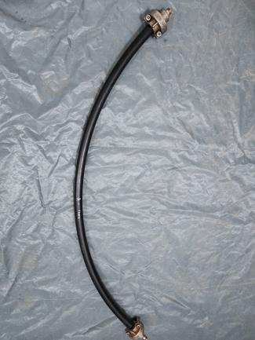 | 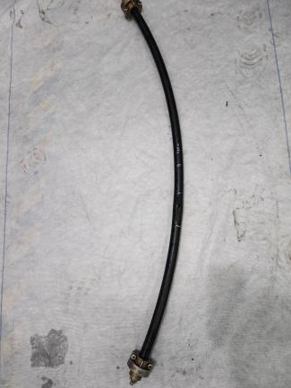 | 破裂，渗漏
④组 | A-1500 | 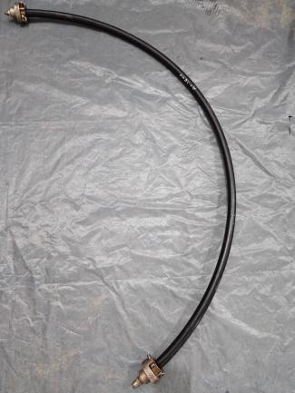 | 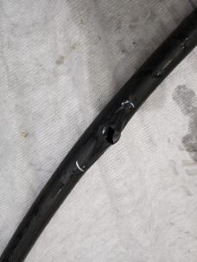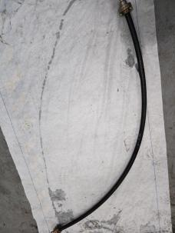 | 破裂，渗漏
⑤组 | C-250 | 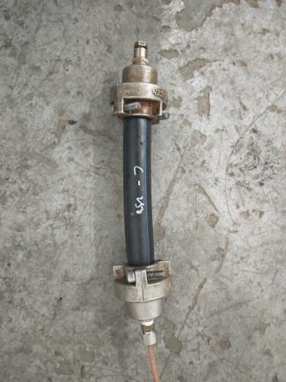 | 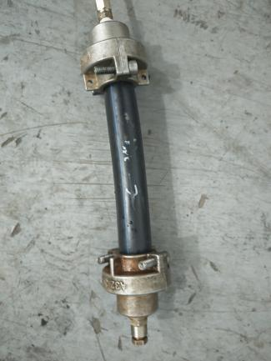 | 无破裂，无渗漏
⑤组 | C-500 | 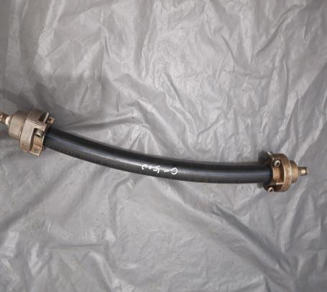 | 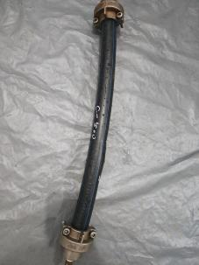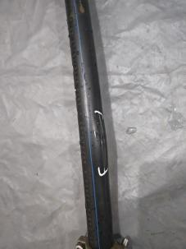 | 破裂，渗漏
⑤组 | C-1000 | 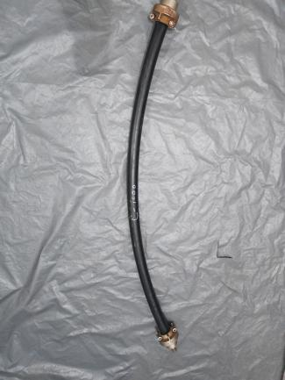 | 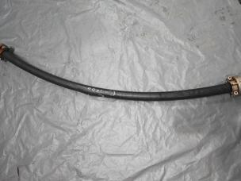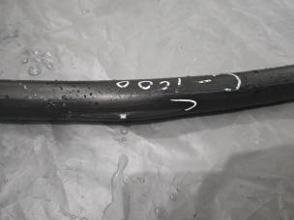 | 破裂，渗漏
⑤组 | C-1500 | 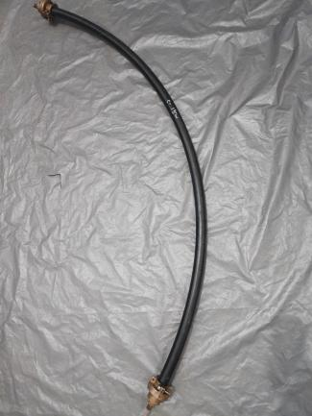 | 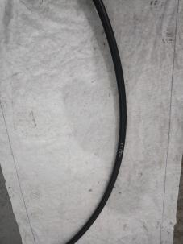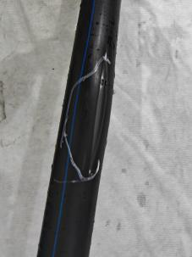 | 破裂，渗漏
注：①组因全部通过试验，没有附试验照片
对于B-250、B-500、B-1000、B-1500四组样品，贵州省建材产品质量检验检测院和贵州省产品质量检验检测院检测结果如下：
表6 两家检测机构对比试验结果汇总表
样品编号  试验结果  检测机构 | B-250 | B-500 | B-1000 | B-1500
贵州省建材产品质量检验检测院 | ◯ | ◯ | × | ×
贵州省产品质量检验检测院 | ◯ | ◯ | × | ×
备注：试验结果示意，“◯”代表无破裂，无渗漏；“×”代表破裂，渗漏

四、验证试验结论
- ①组验证试验样品，壁厚对比公称厚度，超差较大，质量较好，结果全部未破裂未渗漏。
- ②③组验证试验样品壁厚稍高于标称壁厚，质量合格，结果长度较短试样未破裂渗漏，长度较长试样破裂渗漏。
- 在固定试验压力下，检测试样破坏渗漏时间。④⑤组验证试验样品，设定试验压力高于依据实际测量尺寸计算的静液压强度试验压力，结果长度较短试样未破裂未渗漏，长度较长试样破裂渗漏。
- 两家检测机构对于同种样品，同样条件检测结果相同。

